|  |  |  |  |  |  |
| --- | --- | --- | --- | --- | --- |
| **Nombre de la práctica** | **Cotización de nube (Estimación)** | | |  | **2** |
| **Asignatura:** | **Administración de Redes** | **Carrera:** | **Ingeniería en Sistemas Computacionales** | **Duración de la práctica (Hrs)** | **8 horas** |

**DOCENTE:** Anselmo Martínez Montalvo

**NOMBRE DEL ALUMNO:** Sandra Alcántara Cruz

**GRUPO:** 3602

1. **Competencia(s) específica(s):** introducción a Cloud Computing

**II. Lugar de realización de la práctica (laboratorio, taller, aula u otro):**

Actividades en aula de clases y en equipo personal

**III. Material empleado:**

* Equipo de cómputo
* https://aws.amazon.com

|  |  |  |  |  |
| --- | --- | --- | --- | --- |
| **No. atributo** | **Atributos de egreso del PE que impactan en la asignatura** | **Criterio de desempeño** | **Indicadores|** | |
| **A2** | El estudiante diseñará esquemas de trabajo y procesos, usando metodologías congruentes en la resolución de problemas de ingeniería en sistemas computacionales | **CD1. IDENTIFICA METODOLOGÍAS Y PROCESOS EMPLEADOS EN LA RESOLUCIÓN DE PROBLEMAS** | **I1** | **IDENTIFICACION Y RECONOCIMIENTO DE DISTINTAS METODOLOGIAS PARA LA RESOLUCION DE PROBLEMAS** |
| **I2** | **MANEJO DE PROCESOS ESPECIFICOS EN LA SOLUCION DE PROBLEMAS Y/O DETECCION DE NECESIDADES** |
|  |  |
| **CD2 DISEÑA SOLUCIONES A PROBLEMAS, EMPLEANDO METODOLOGÍAS APROPIADAS AL AREA** | **I1** | **USO DE METODOLOGIAS PARA EL MODELADO DE LA SOLUCION DE SISTEMAS Y APLICACIONES** |
| **A7** | **El estudiante desarrolla proyectos y trabajos en equipo basándose en metodologías preestablecidas para lograr mayor calidad y eficiencia.** | **CD2.** **ASUME SU RESPONSABILIDAD EN EL DESARROLLO DE TRABAJOS Y/O PROYECTOS EN EQUIPO Y EN LA ENTREGA DE RESULTADOS** | **I1** | **PARTICIPACIÓN ACTIVA EN EL DESARROLLO DE TRABAJOS Y PROYECTOS EN EQUIPO** |
| **I2** | **DIRIGIR Y ORGANIZAR TRABAJO EN EQUIPO** |
| **I3** | **PRESENTACION Y/O EXPOSICION DE TRABAJOS Y PROYECTOS EN EQUIPO** |
|

IV. **Desarrollo de la práctica:**

Lo primero que se realizo es ingresar a la página de calculadora de AWS en la siguiente pagina

<https://calculator.aws/#/>

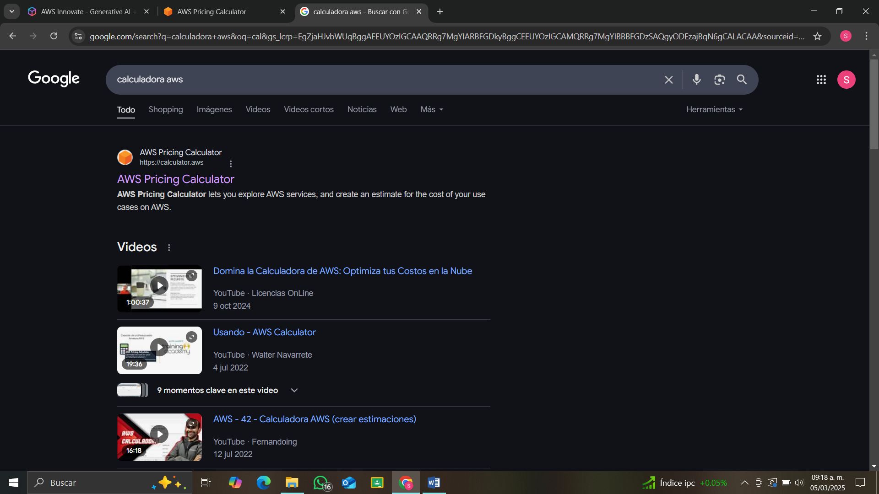

E ingresamos a la página de AWS y presionamos la opción de craete estimate

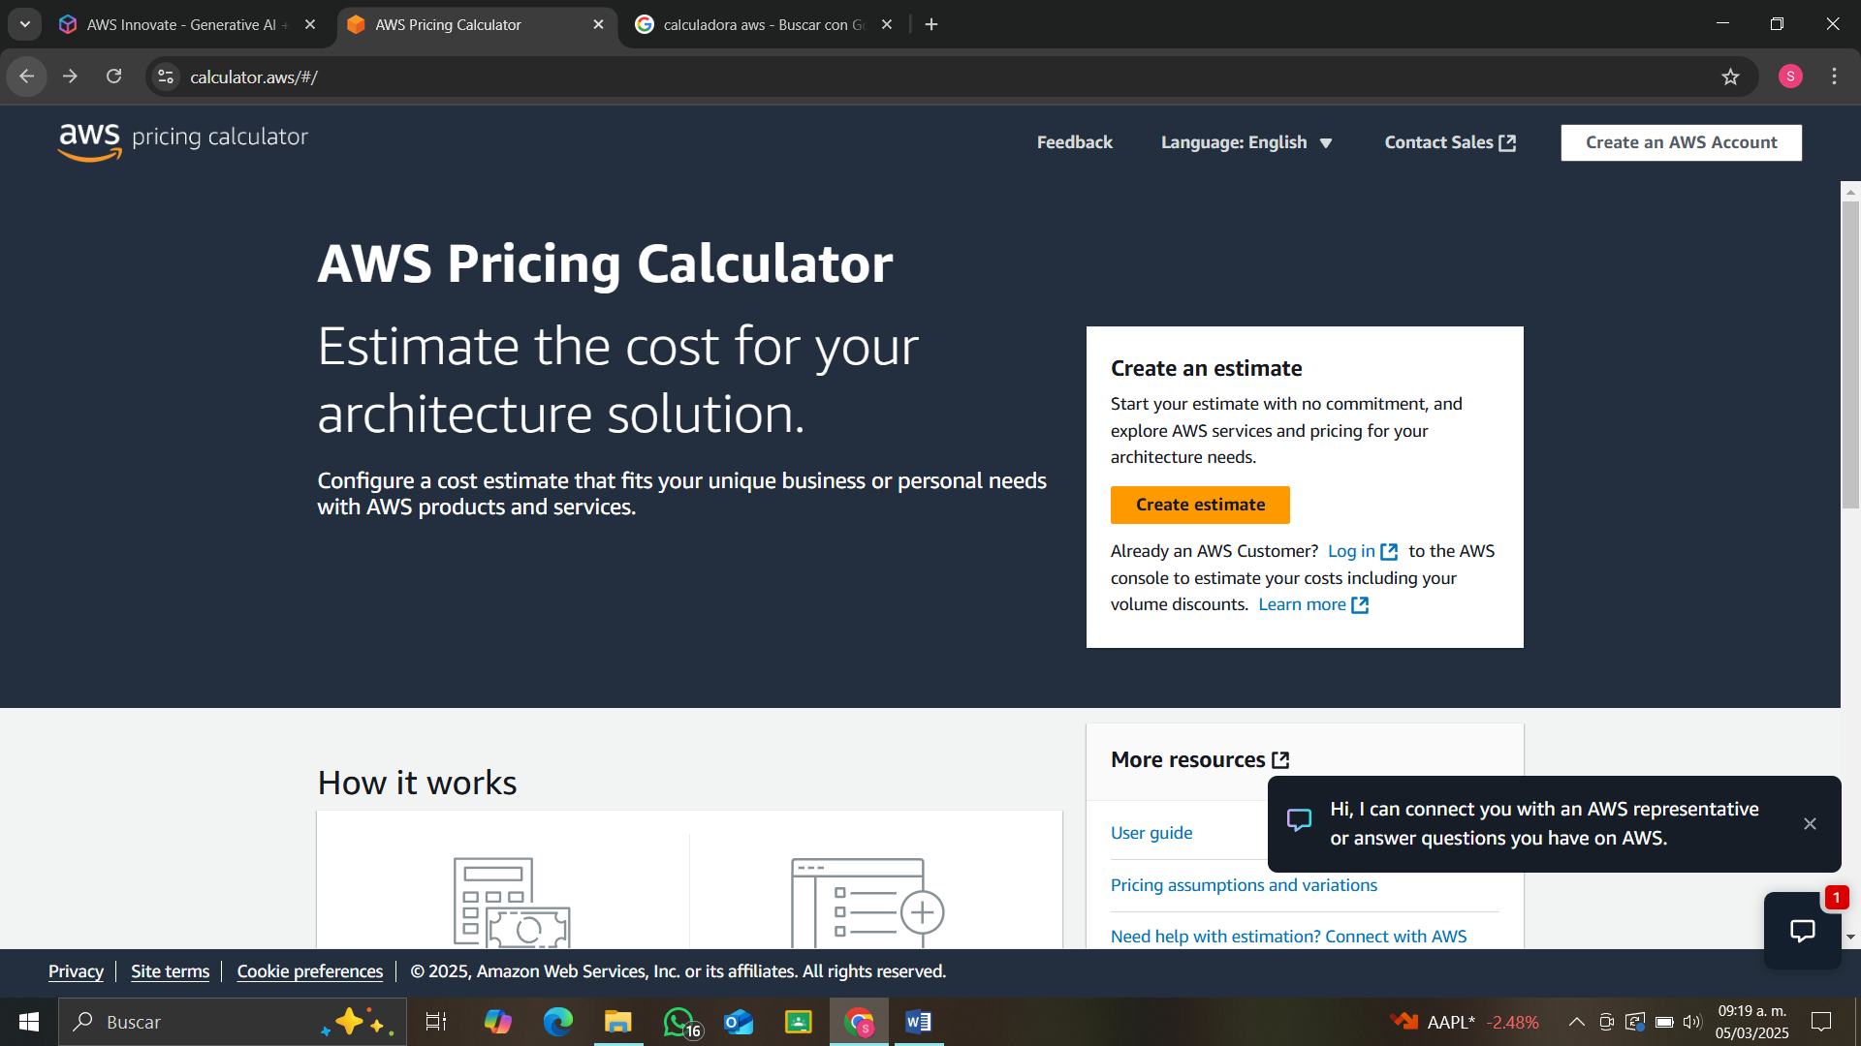

Y nos manda a la página para poder editar el nombre de mi estimación en donde la llame “LITA”, ya después de esto damos clic en el botón de añadir servicio:

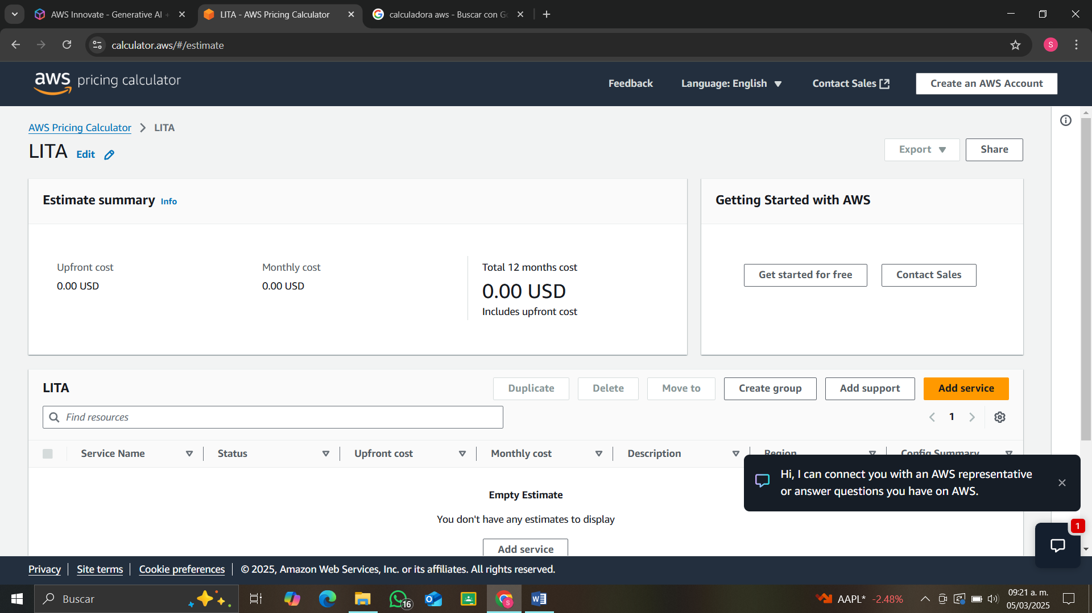

Aquí en esta página se elige la región y el tipo del servidor:

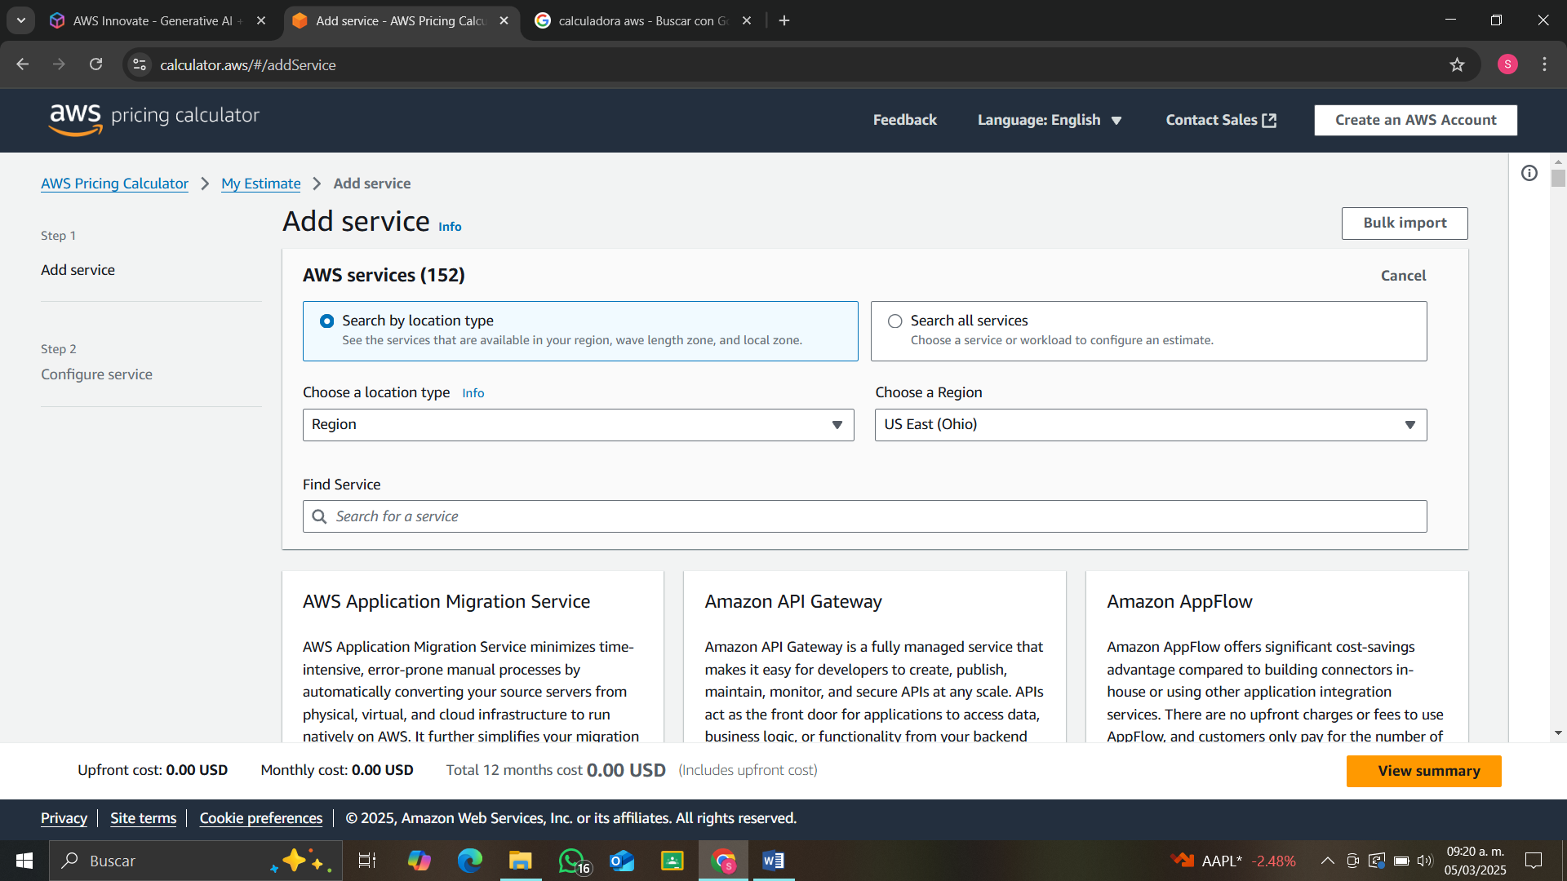

Se buscó el servidor EC2 (donde e significa elastic, la c es cloud computing y el 2 es por que anteriormente se mencionó anteriormente) después de eso se eligió “Amazon EC2”, luego se seleccionó ”Configure”:

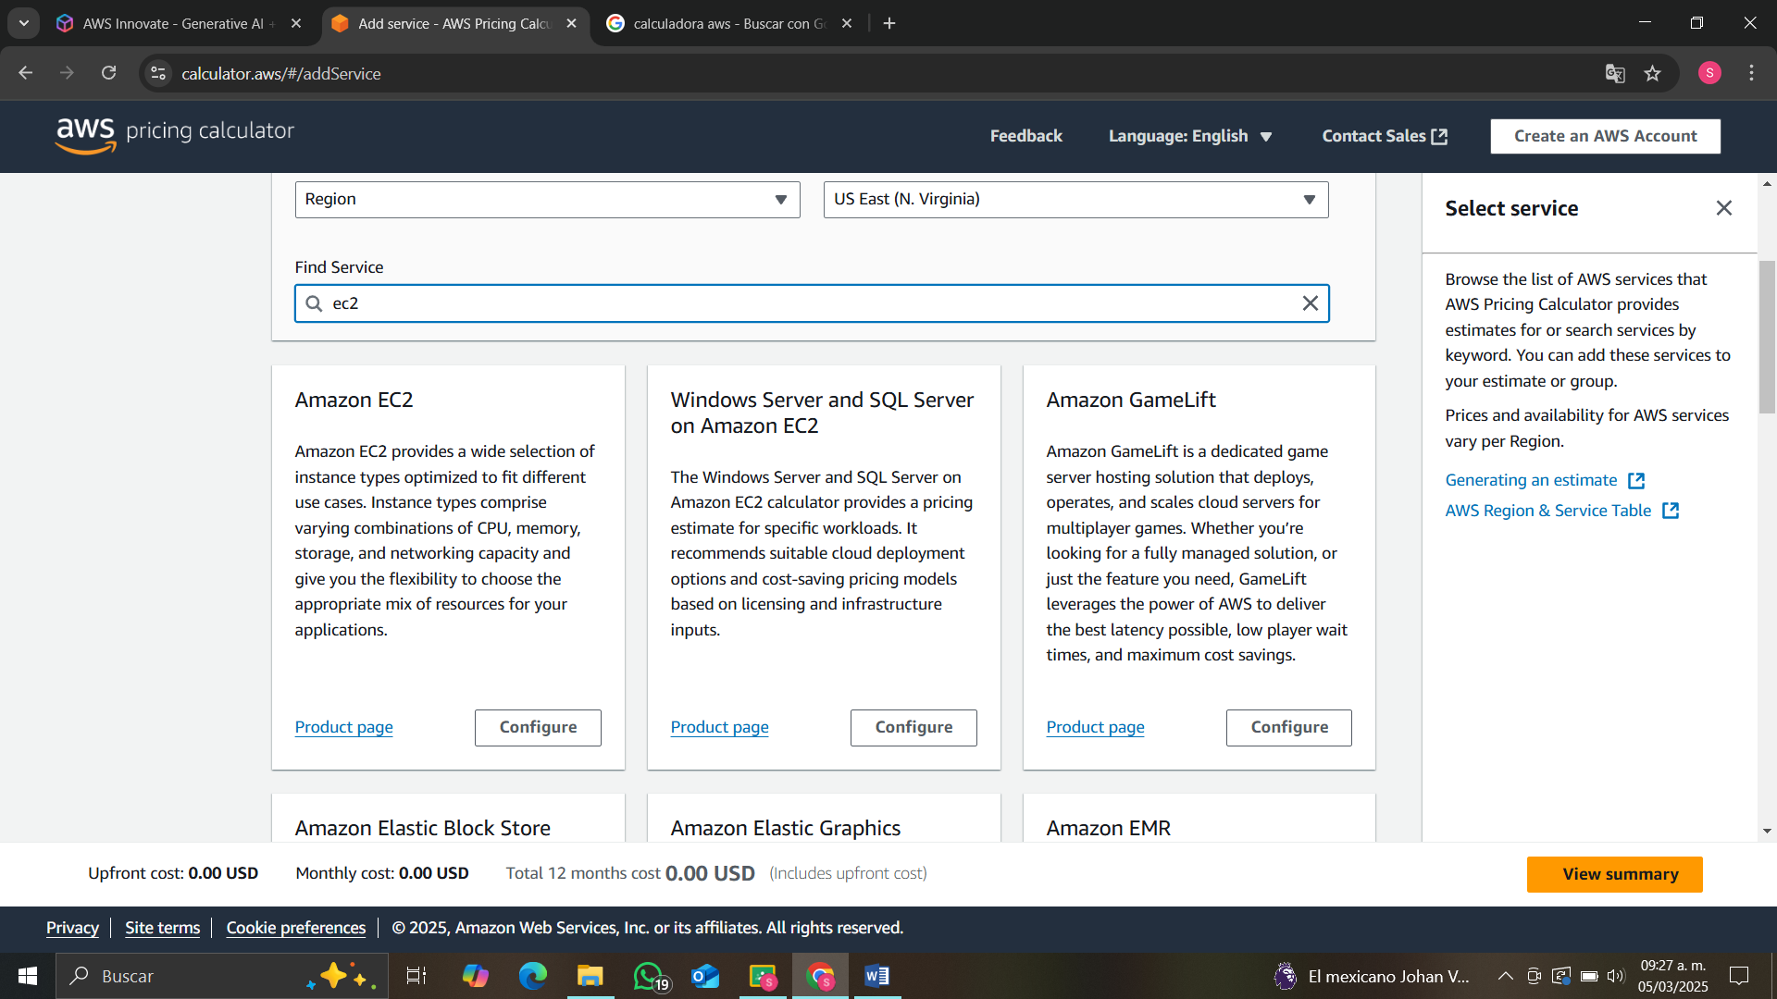

Al seleccionar la configuración de dichoso servidor empezamos a llenar los datos necesarios:

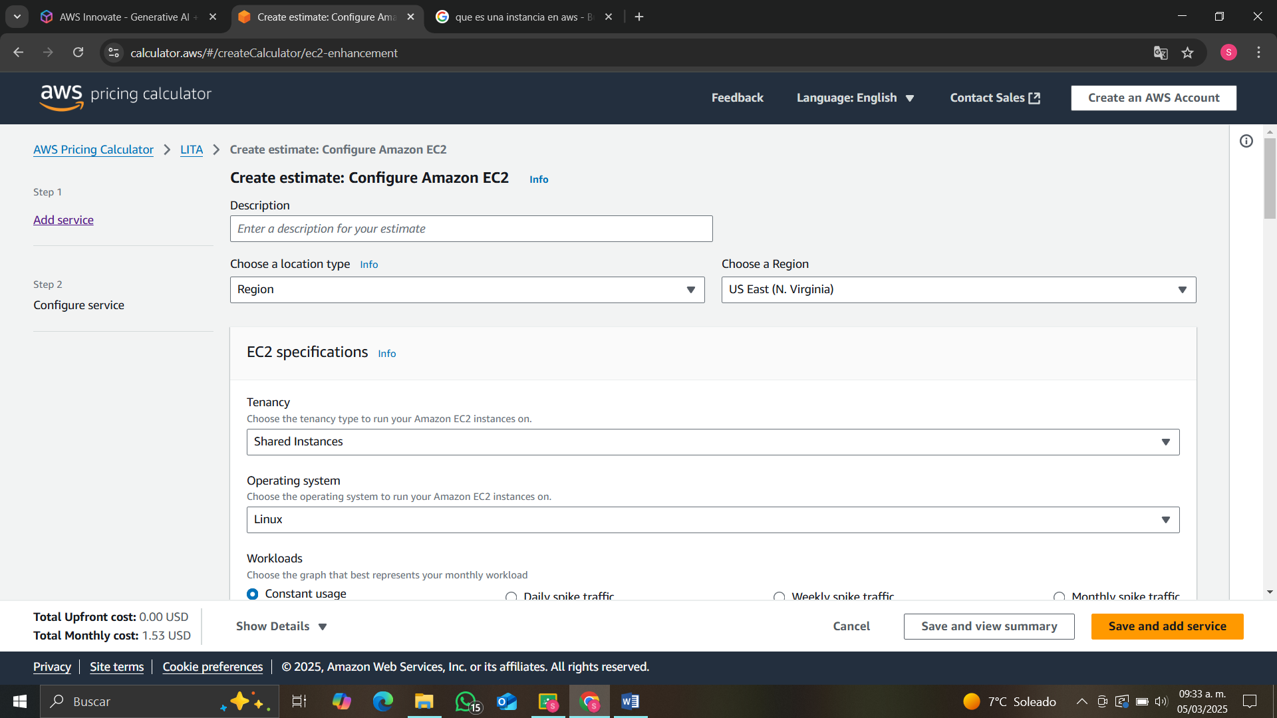

En la descripción se dijo que Sera un servidor con Windows server en donde la región es Estados Unidos al norte de Virginia, Y se dijo que serán 5 instancias dedicadas:

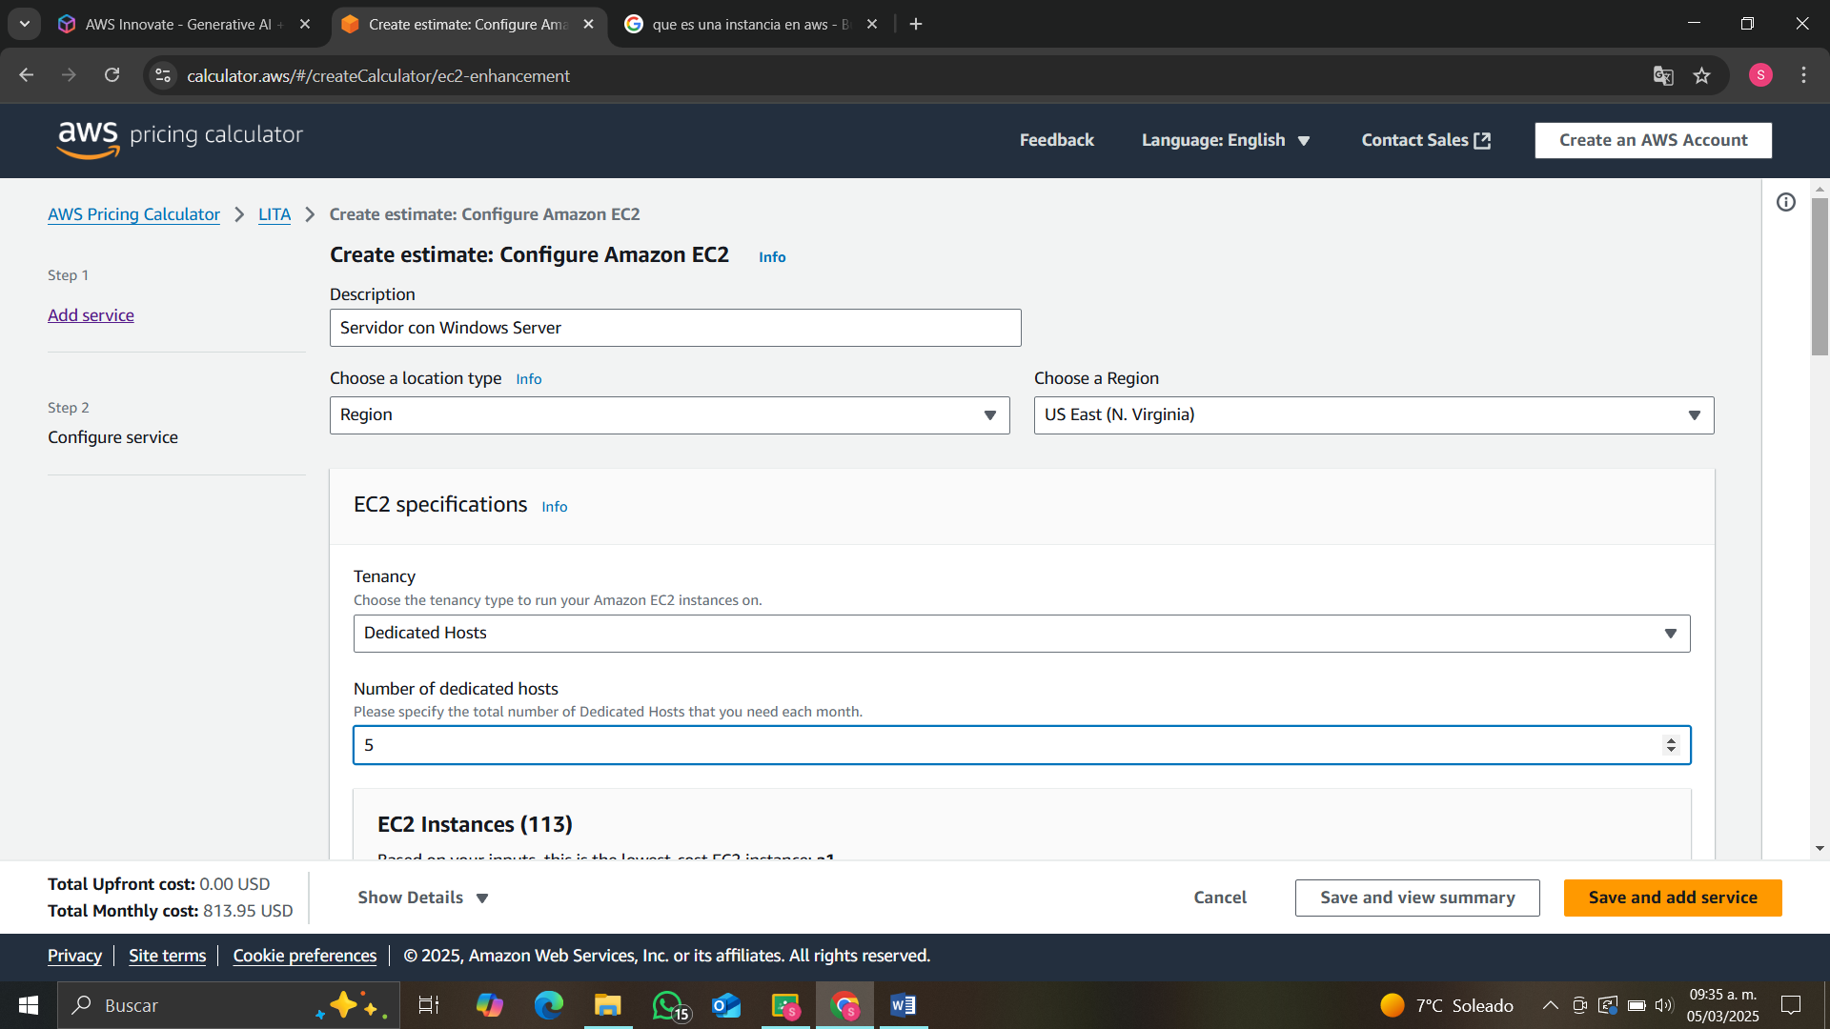

Despues la interfaz sera c5 tendra 8 nucleos y tendra una memoria optimizada:

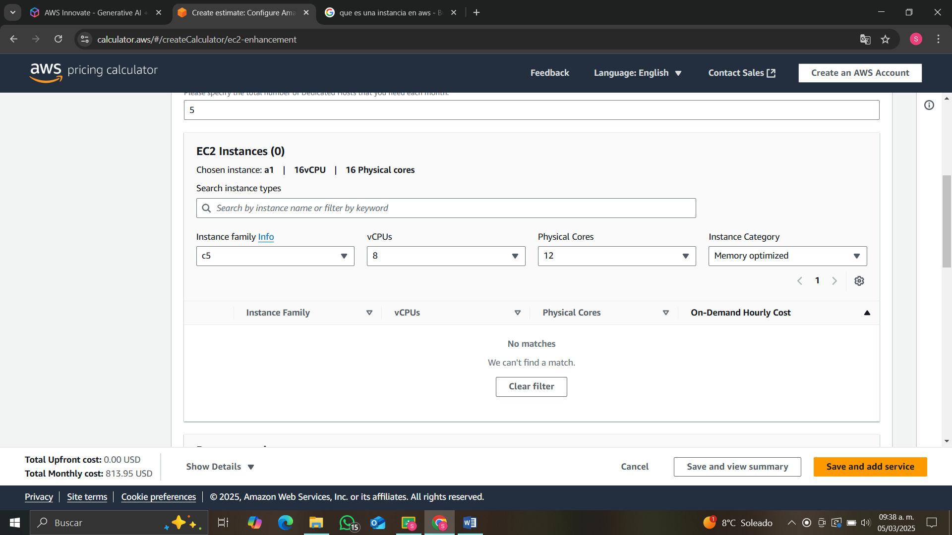

El tipo de pago será el primero en donde será cada 3 años sin pago por adelanto.

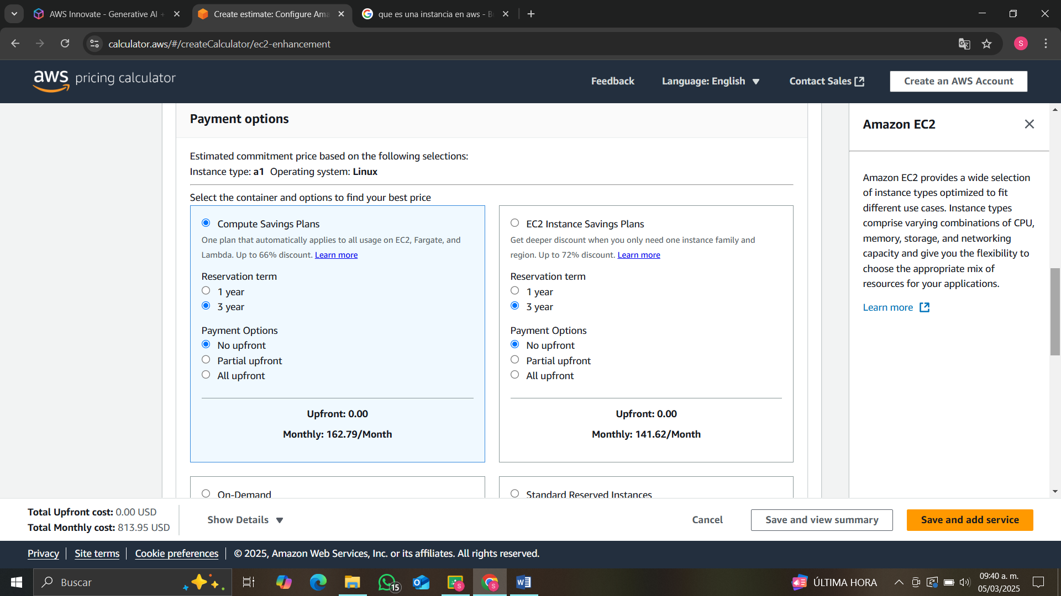

Y finalmente se dará guardar y agregar servidor. Cabe mencionar que en la parte inferior izquierda se mostró el total de lo que se tendrá que pagar en donde es de 26,5452.80 dolares.

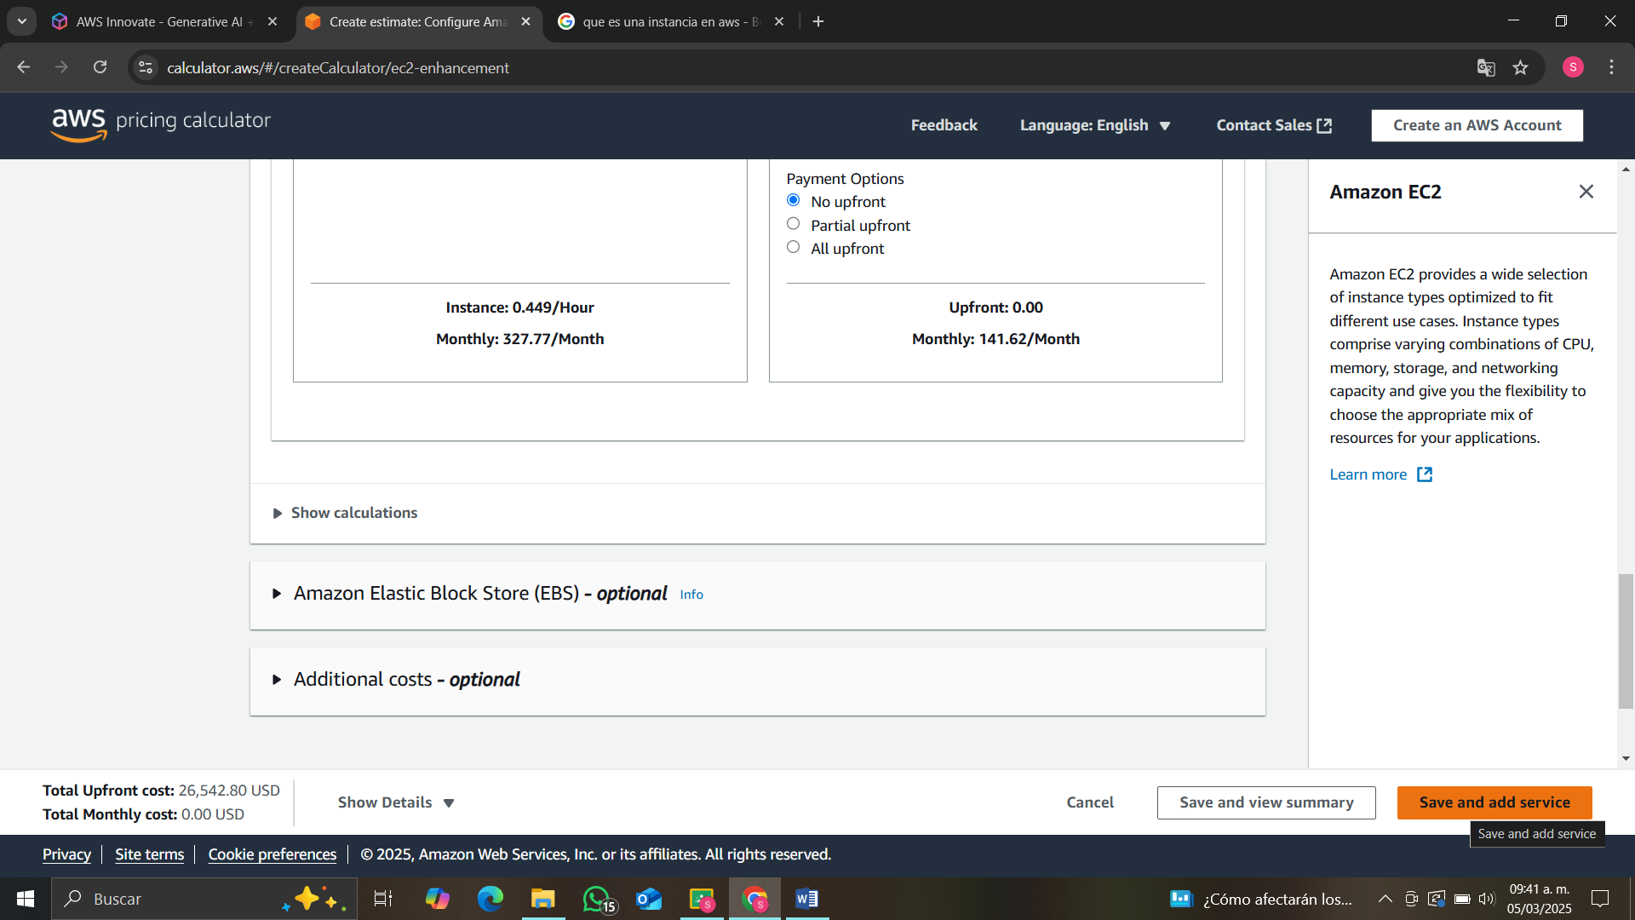

Se muestra un mensaje donde dice la agregacón del servidor fue exitosa. Despues de eso seleccionamos el boton de ver resumen.

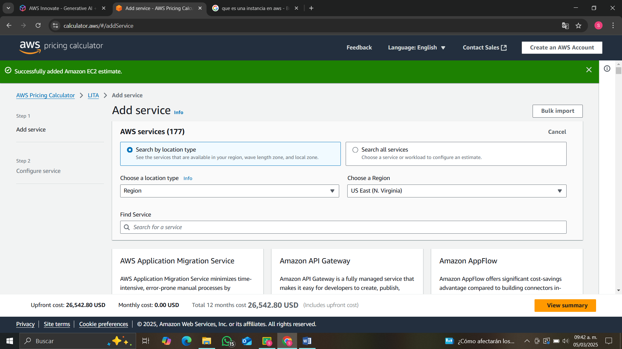

Y finalmente el resumen lo exportamos en documento PDF y se nos muestra todas las opciones que anteriormente se selección para este tipo de servidor.

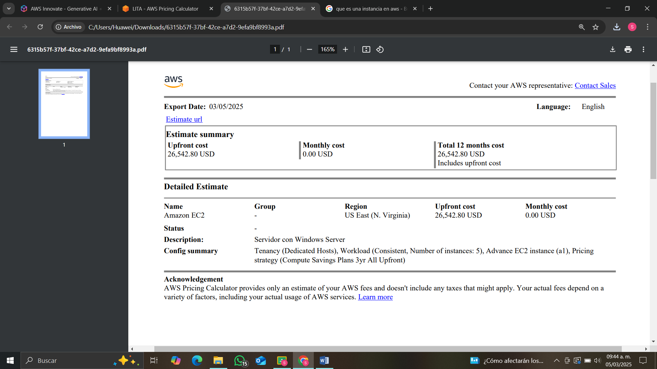

**COTIZACION DE 5 MAQUINAS USAND LINUX**

Se cierra la página en donde se realizó la estimación y se vuelve a abrir otra para ahora calcular las 5 pc´s con Linux.

Lo primero que se realizo es ingresar a la página de calculadora de AWS en la siguiente pagina

<https://calculator.aws/#/>



E ingresamos a la página de AWS y presionamos la opción de craete estimate



Nuevamente se cambia el nombre de nuestra instancia la cual la mía es LITA.

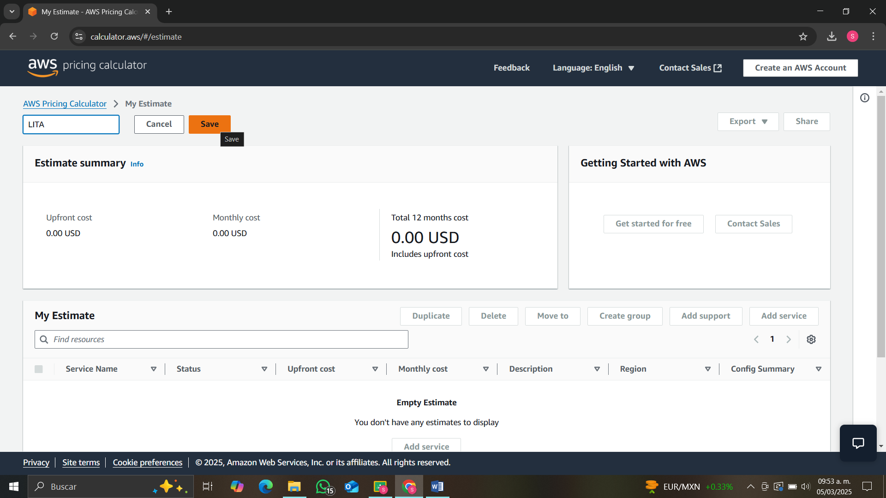

Nuevamente en la siguiente página se seleccióna la región y se busca el servidor EC2



Después en el servidor le damos en la opción de configure y mandara a la página mostrada, en donde en la descripción se dijo que será 5 host con Linux, en donde la región es en el norte de v Virginia, la tenencia será de instancias compartidas, el sistema operativo será Linux.

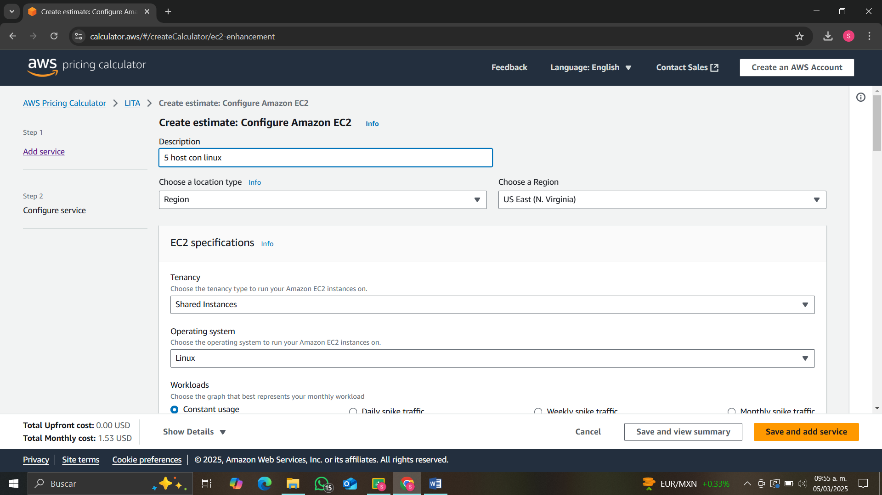

La carga del trabajo será de uso constante y la cantidad de instancias que tendríamos serian 5.

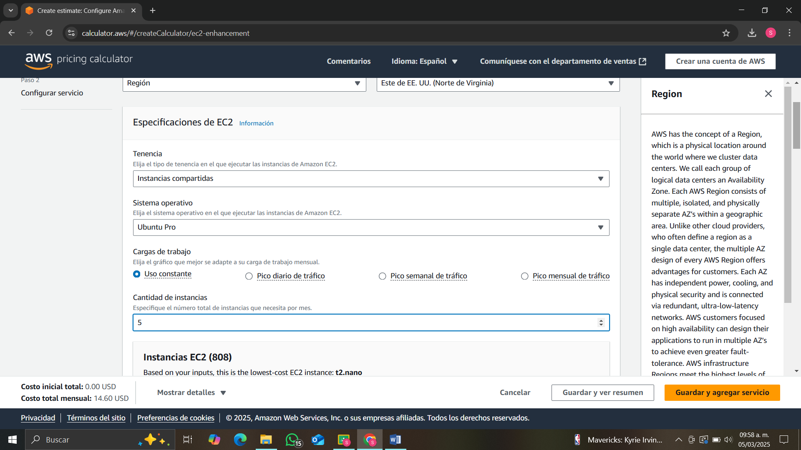

Después en esta sección se elige la configuración de instancias en donde nuestro tipo será de t2.micro,

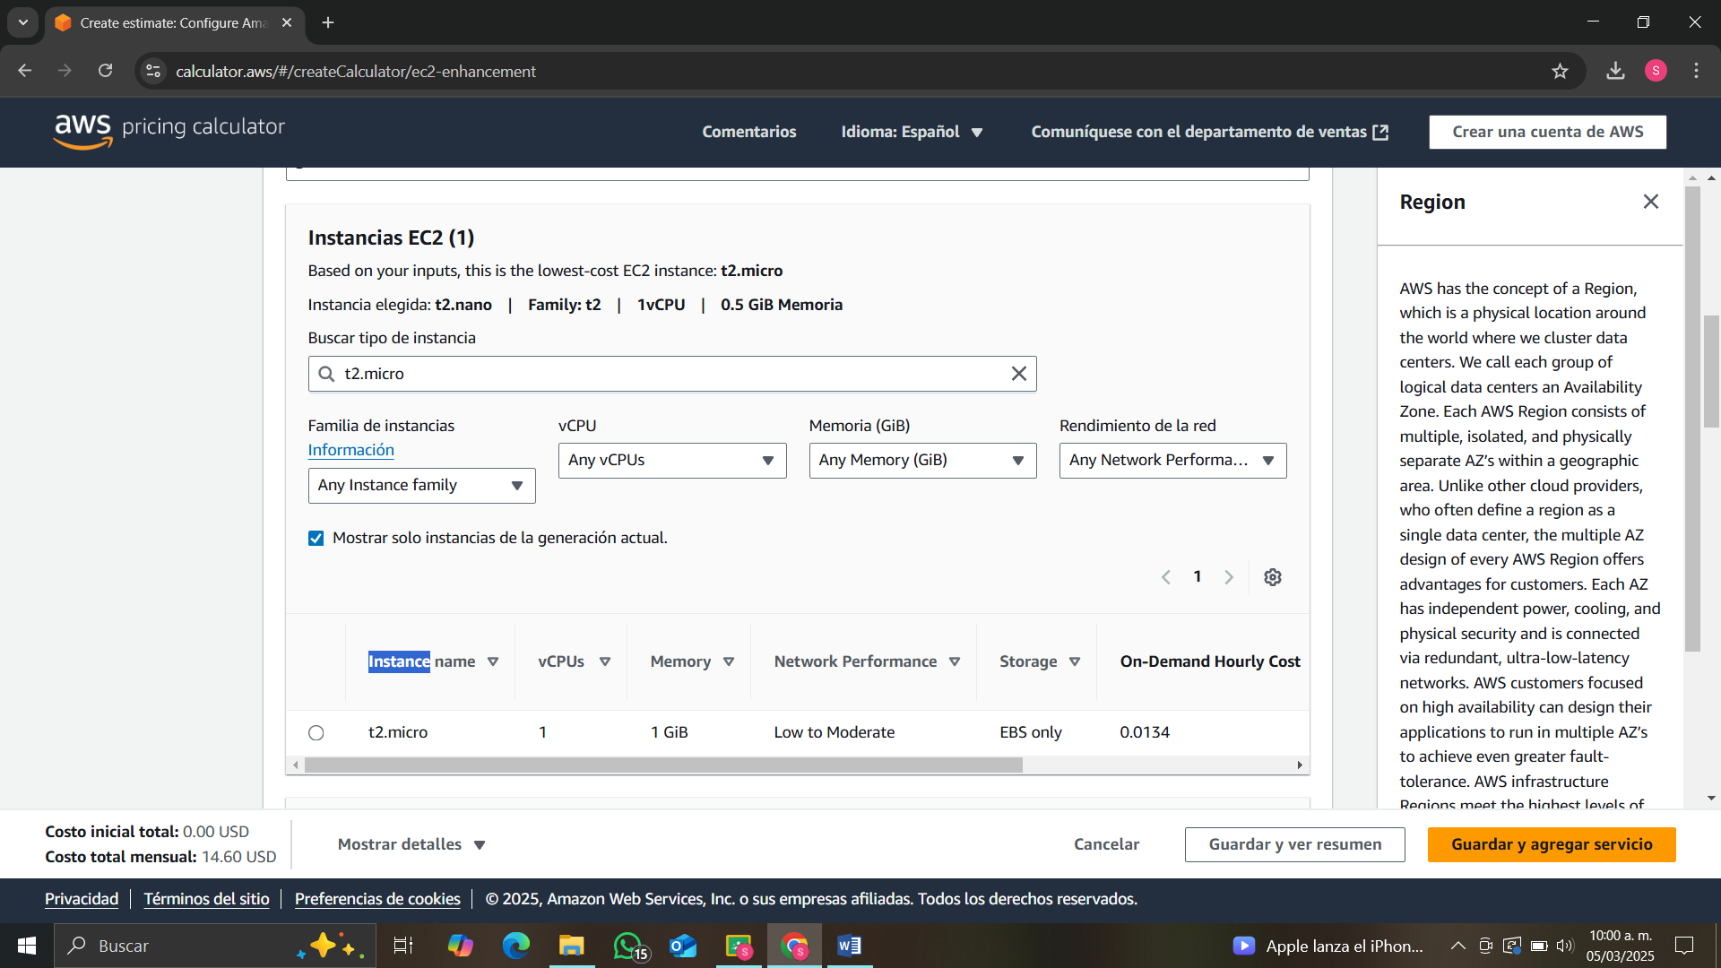

Después de seleccionar la configuración de las instancias se selecciona el tipo de pago el cual será el segundo en donde el plazo de reserva será de 1 año y en las opciones de pago será sin pagos iniciales.

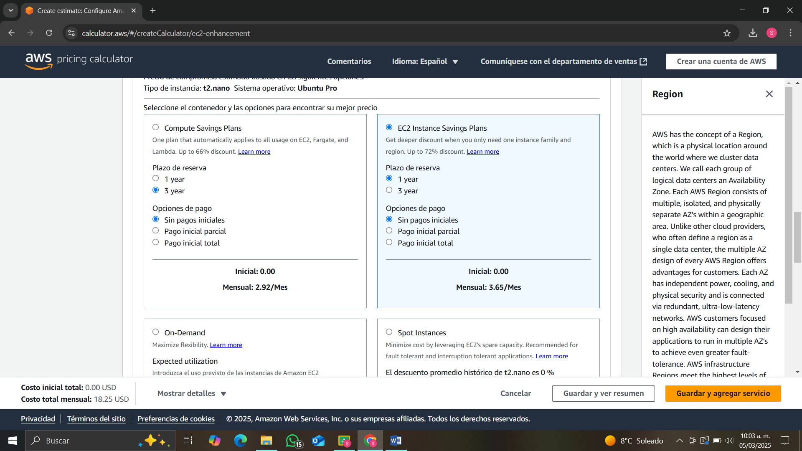

En la parte superior se muestra un mensaje en una barra verde que dice que se a agregado correctamente el servidor.

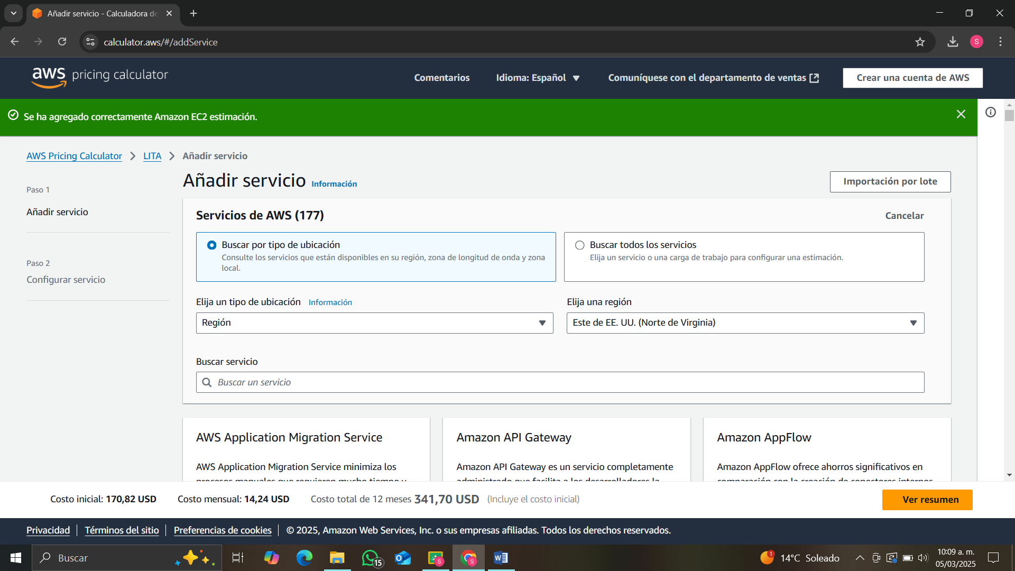

Se selecciona la opción de ver resumen y se exporta el archivo PDF como se muestra a continuación:

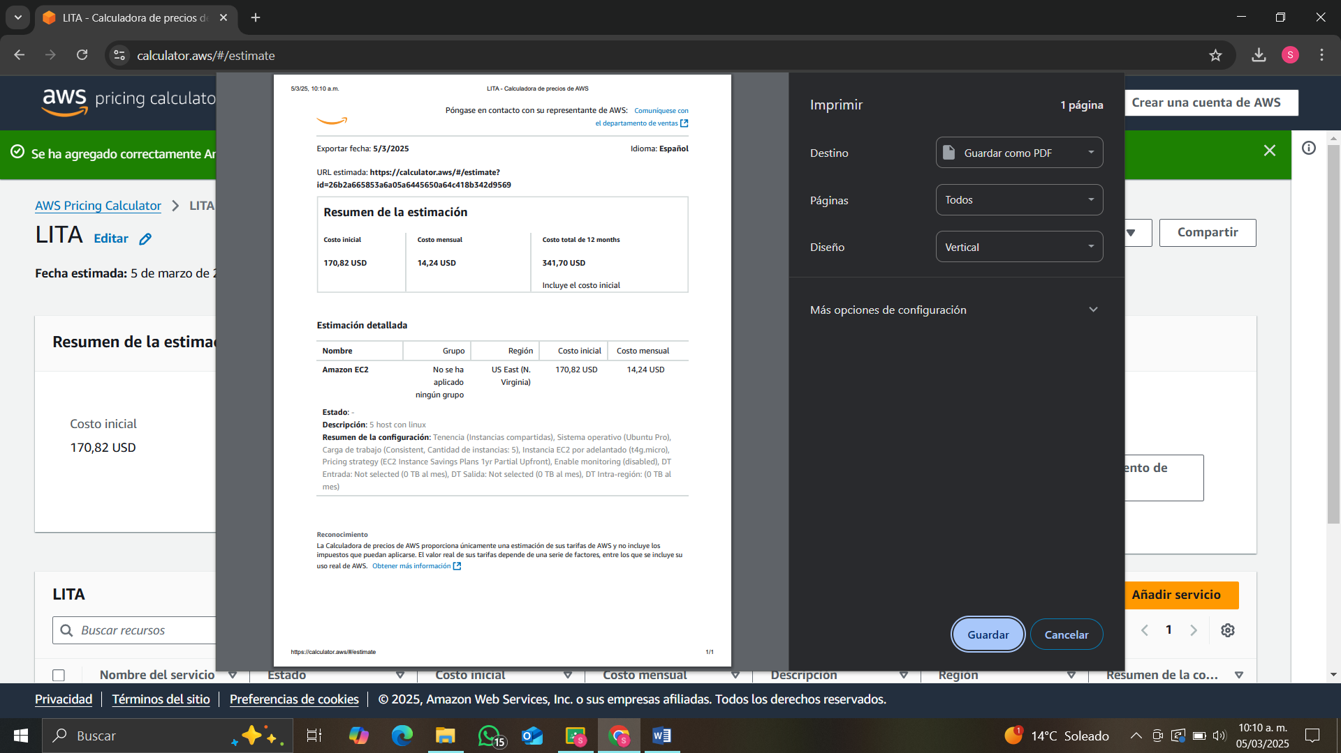

Regresándonos a la página en donde viene el mensaje exitoso seleccionamos la opción de Comuníquese con el departamento de ventas:

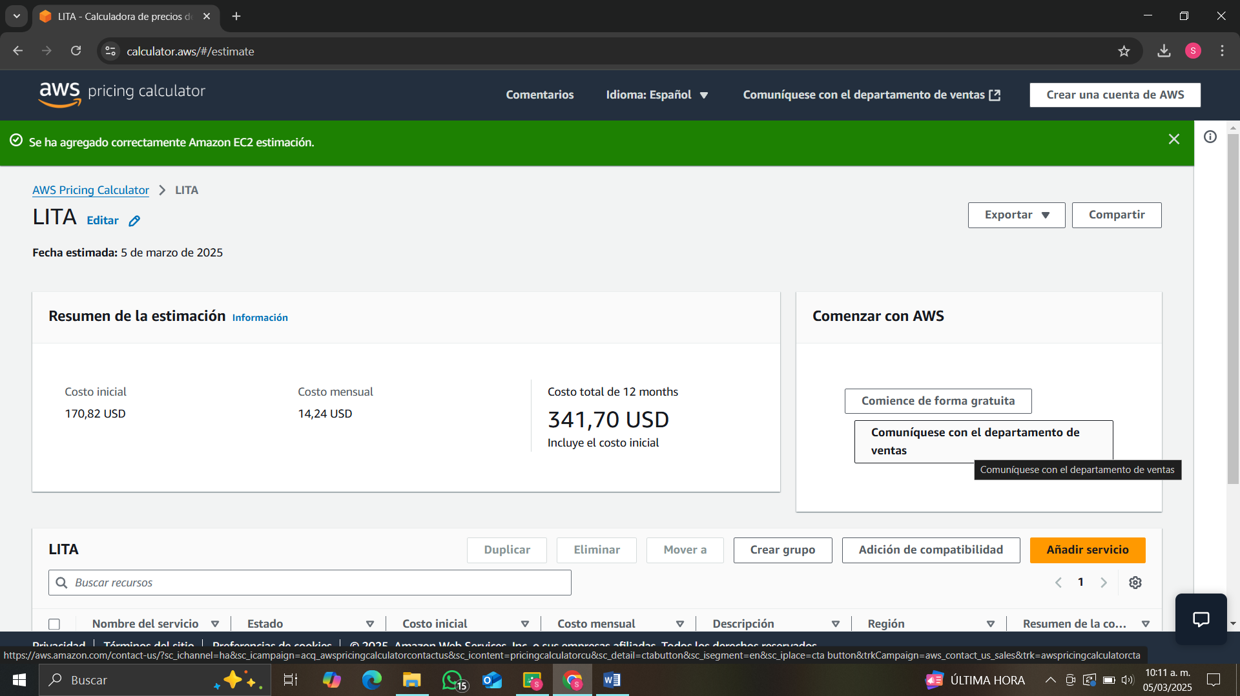

Nos lleva a la página siguiente:

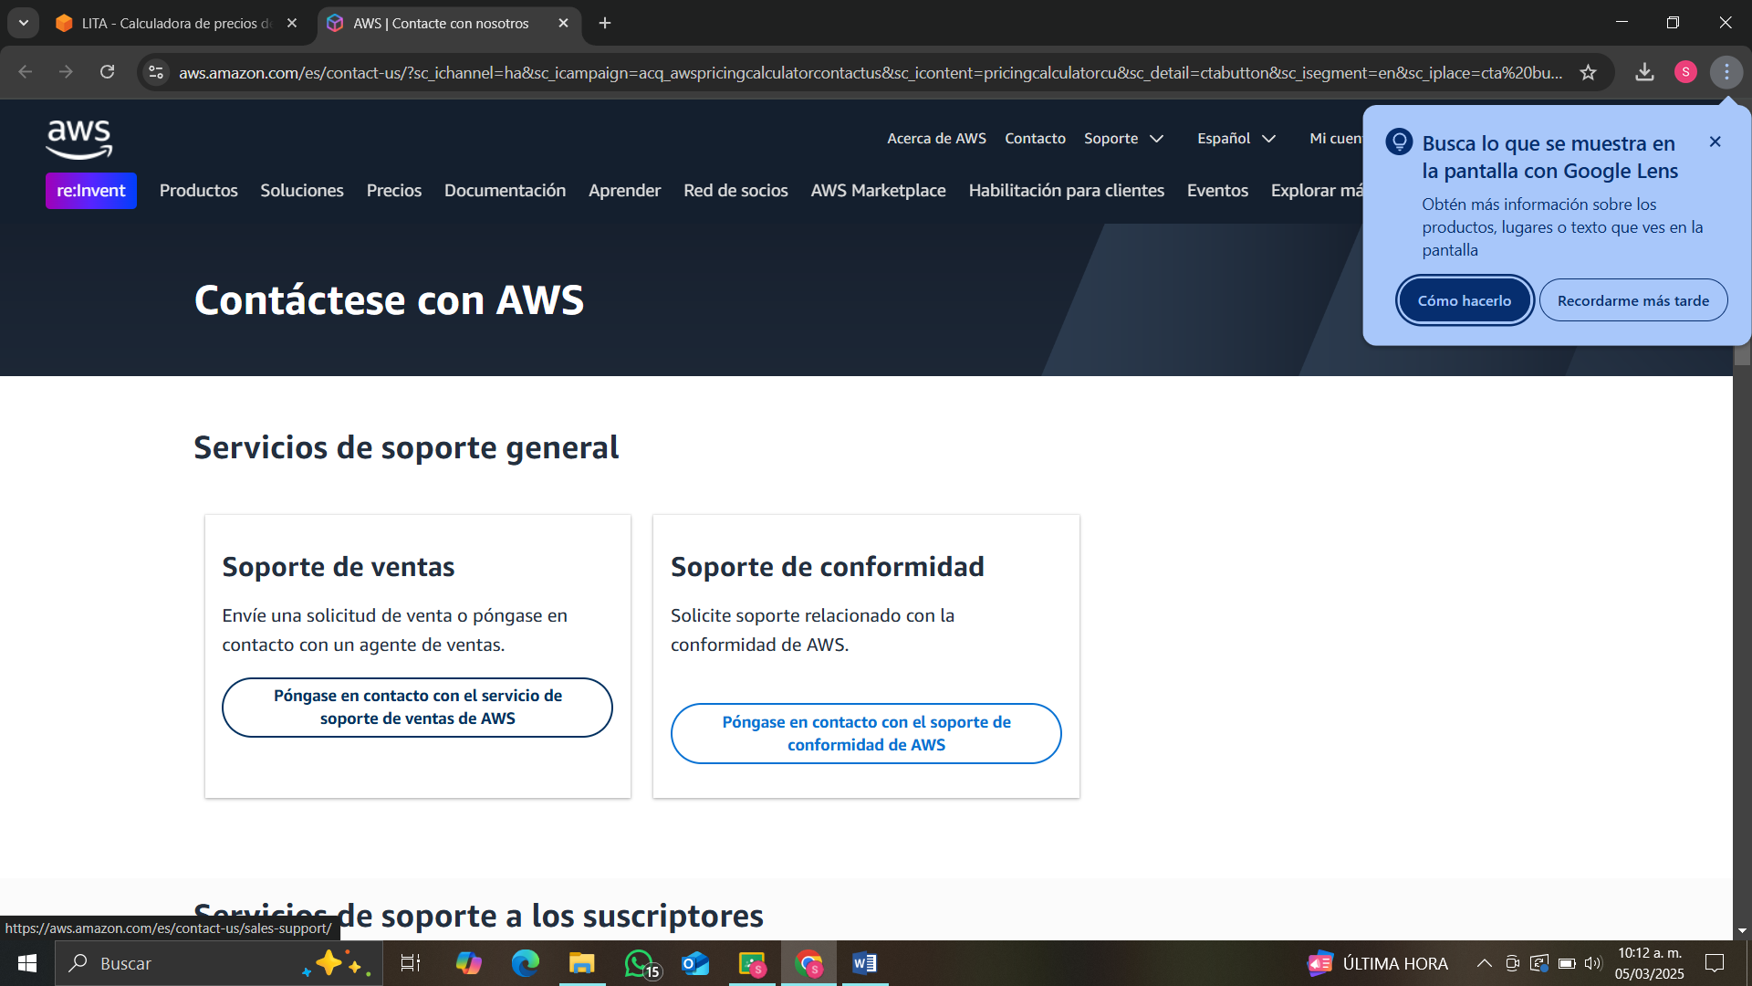

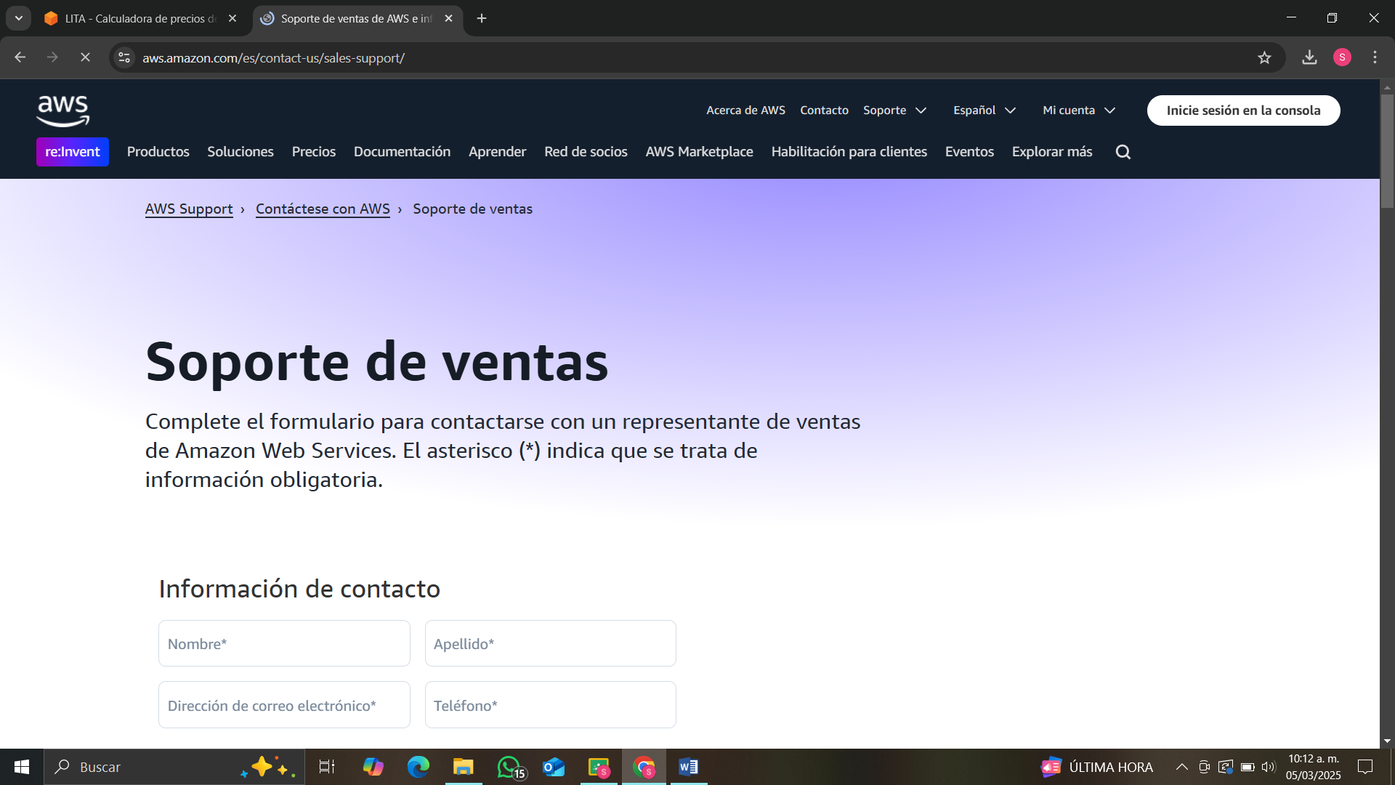

Se llena el siguiente formulario con nuestros datos personales:

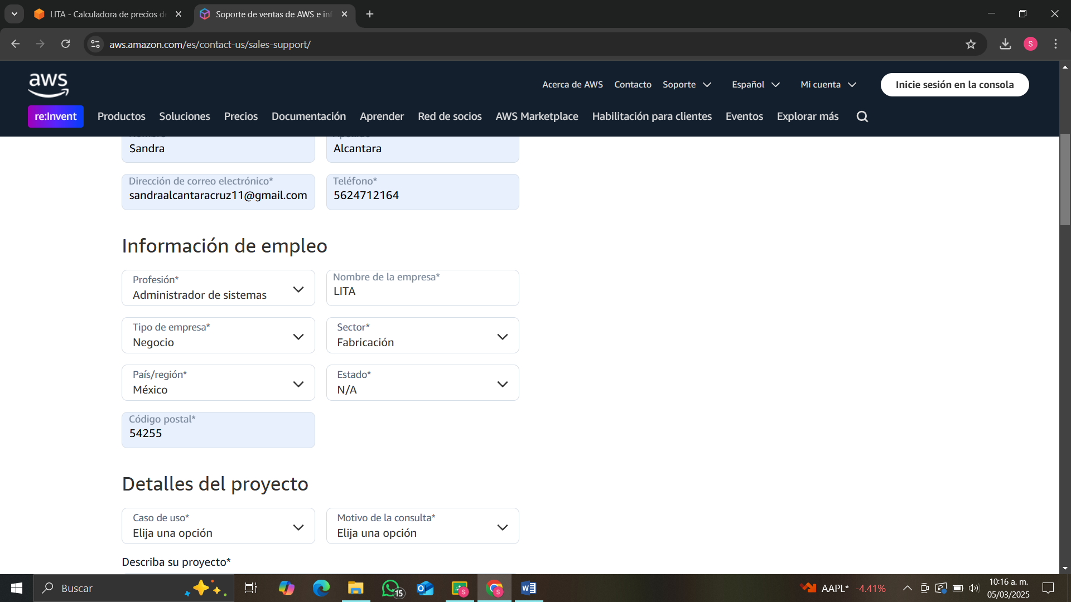

Y finalmente se especifica la descripción de lo que queremos realizar.

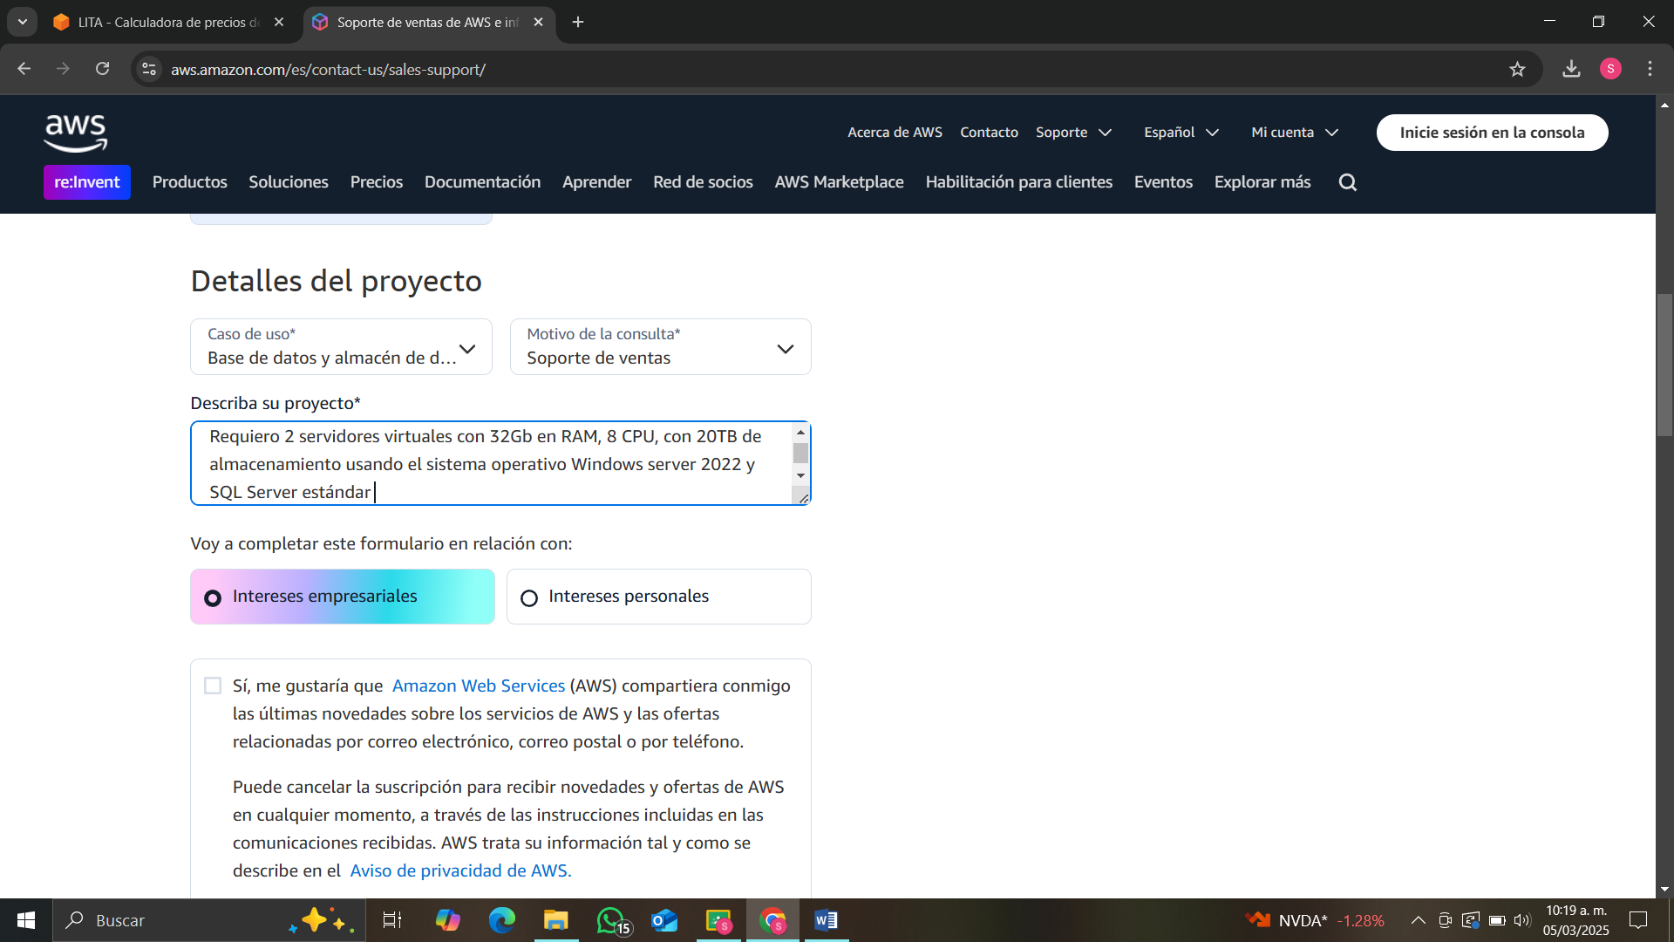

**CONCLUSION:**

La cotización en la calculadora de AWS permite estimar costos de infraestructura en la nube según los recursos seleccionados, como instancias de cómputo, almacenamiento, bases de datos y servicios adicionales. Es una herramienta útil para planificar presupuestos y optimizar gastos según necesidades específicas. Sin embargo, los costos finales pueden variar debido a factores como el tráfico de datos, el uso real de los recursos y posibles descuentos como Savings Plans o instancias reservadas. Por ello, es recomendable revisar periódicamente la cotización y ajustarla según la evolución del proyecto.